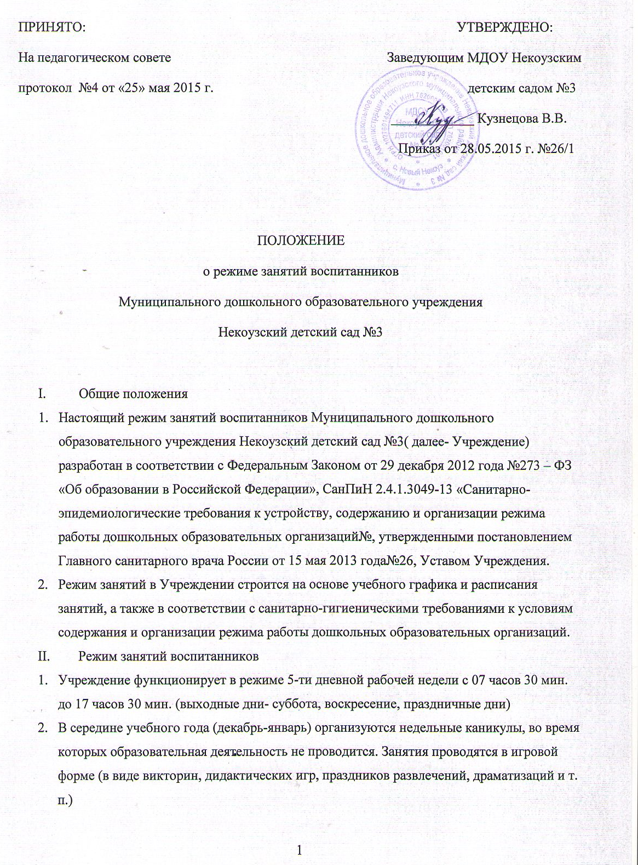
3. В летний период учебные занятия не проводятся. Организуются спортивные и подвижные игры, спортивные праздники, музыкальные занятия, продуктивная деятельность и другие мероприятия во время прогулки.
4. Режим дня составляется в соответствии с возрастными особенностями детей и способствует их гармоничному развитию.
5. Максимальная продолжительность непрерывного бодрствования детей трех-семи лет составляет 5,5 часов, до трех лет – в соответствии с медицинскими рекомендациями.
6. Продолжительность ежедневных прогулок составляет 3–4 часа. Продолжительность прогулки определяется в зависимости от климатических условий. При температуре воздуха ниже минус 15 °C и скорости ветра более 7 м/с продолжительность прогулки сокращается.
7. Прогулка организовывается два раза в день: в первую половину дня и во вторую половину дня – перед уходом детей домой.
8. В Учреждении организуется 4-х кратный прием пищи с интервалом 3–4 часа и дневной сон.
9. В Учреждении организуется для детей с 3 до 7 лет дневной сон продолжительностью 2–2,5 часа. Для детей от 1,5 до 3 лет дневной сон организуют однократно продолжительностью не менее 3 часов. Во время сна детей присутствие воспитателя (или младшего воспитателя) в спальне обязательно.
10. На самостоятельную деятельность детей трех–семи лет (игры, подготовка к образовательной деятельности, личная гигиена) в режиме дня отводится не менее 3–4 часов.
11. Для детей раннего возраста от 1,5 до 3 лет длительность непрерывной образовательной деятельности не превышает 10 мин. Допускается осуществлять образовательную деятельность в первую и во вторую половину дня (по 8–10 минут). Допускается осуществлять образовательную деятельность на игровой площадке во время прогулки.
Продолжительность непрерывной образовательной деятельности для детей:
– от трех до четырех лет – не более 15 минут;
– от четырех до пяти лет – не более 20 минут;
– от пяти до шести лет – не более 25 минут;
– от шести до семи лет – не более 30 минут.
12. Максимально допустимый объем образовательной нагрузки в первой половине дня в младшей и средней группах не превышает 30 и 40 минут соответственно, а в старшей и подготовительной – 45 минут и 1,5 часов соответственно. В середине времени, отведенного на непрерывную образовательную деятельность, проводят физкультурные минутки. Перерывы между периодами непрерывной образовательной деятельности – не менее 10 минут.
13. Образовательная деятельность с детьми старшего дошкольного возраста может осуществляться во второй половине дня после дневного сна. Ее продолжительность должна составлять не более 25–30 минут в день. В середине непрерывной образовательной деятельности статического характера проводятся физкультурные минутки.
14. В рамках физического воспитания используются формы двигательной деятельности:
– утренняя гимнастика;
– занятия физической культурой в помещении и на воздухе;
– физкультурные минутки;
– подвижные игры;
– спортивные упражнения;
– ритмическая гимнастика;
16. С детьми раннего возраста занятия по физическому развитию проводятся по подгруппам три раза в неделю. С детьми второго года жизни занятия по физическому развитию проводятся в групповом помещении, с детьми третьего года жизни – в групповом помещении или в физкультурном зале.
17. Занятия по физическому развитию для детей в возрасте от трех до семи лет организуются 3 раза в неделю. Длительность занятий по физическому развитию зависит от возраста детей и составляет:
– в младшей группе – 15 мин;
– в средней группе – 20 мин;
– в старшей группе – 25 мин;
– в подготовительной группе – 30 мин.
18. Один раз в неделю для детей пяти–семи лет круглогодично организовываются занятия по физическому развитию детей на открытом воздухе. Их проводят только при отсутствии у детей медицинских противопоказаний и наличии у детей спортивной одежды, соответствующей погодным условиям.

